LE FUTUR DU TRAVAIL
SÉMINAIRE DU MERCREDI 25 NOVEMBRE 2015

Une réflexion prospective sur le futur du travail, voilà ce que proposent divers acteurs en ressources humaines :
Nexum (Leadership & change), Galilei (Career management), Taquet Clesse Van Eeckhoutte (avocats), Eric Salmon & Parners (Executive search), Whyte Corporate Affairs (Communication), TheHRframework (GRH), Tax Consult (Tax)
avec le soutien du SPF Mobilité, et Trans-mutation ASBL (Université d'été)
Spécialistes du droit social, de la communication, de l'outplacement, du recrutement, de la fiscalité, du change management, de la gestion des ressources humaines, nous mettons en commun nos expertises pour vous donner notre vision du monde du travail de demain.

Une réflexion prospective ouvrira le séminaire : le contrat de travail a-t-il encore un avenir face à la multiplication de nouvelles formes de collaboration, de coopération, d'ubérisation ?

Le président du SPF Mobilité, Laurent Ledoux qui nous accueille, témoignera des changements importants qui sont survenus au SPF depuis trois ans. De nombreuses entreprises en Belgique ont entamé un processus similaire avec une transformation de leur espace de travail, des opportunités offertes aux travailleurs de télétravail ou de travail à domicile. Il est encore trop tôt pour faire un bilan de cette révolution du travail mais il faut constater que cette évolution s'accélère.
Une nouvelle organisation du travail nécessite aussi une nouvelle manière de manager et de diriger l'entreprise. Nous aborderons aussi les nouvelles formes de leadership et de communication qui seront plus dans l'inspiration et la coordination que le contrôle ou la direction. Ces changements vont entrainer des nouvelles formes de management et de leadership car les travailleurs sont demandeurs de sens et de certitude dans ce monde en chaos.
Face à ces mutations fondamentales, tous les employeurs demandent plus de flexibilité. Nous examinerons les options réglementaires qui existent et celles qui devraient encore être approfondies. Dans quelle mesure, la réglementation actuelle (travail à domicile, télétravail, temps de travail) donne-t-elle suffisamment de flexibilité aux employeurs ? Les juristes tenteront de donner une réponse à cette question.
Notre réflexion se poursuivra sur l'allongement des carrières et comment envisager un travail jusque 70 ans. L’allongement du temps de travail exige que les organisations et les employés visent un engagement durable. Trouver le bon "fit" entre les ambitions professionnelles en évolution de l'employé et les objectifs organisationnels constamment en mouvement deviendra une priorité importante.
Jusqu'où la digitalisation de l'économie va-t-elle révolutionner les emplois et les talents ?

Nous vous souhaitons à tous de trouver dans ce séminaire des nouvelles pistes pour adapter vos organisations à ces changements qui bouleversent le futur de nos organisations et du travail.
Stanislas van Wassenhove – coordinateur du séminaire
Programme

Accueil des participants 8h30
8h45 Introduction : le futur du travail : Stanislas van Wassenhove
9h15 Une expérience de NWOW : Laurent Ledoux, président du SPF Mobilité
9h45 Nouvelles formes de leadership; comment communiquer dans le chaos ? Véronique di Maria (Nexum), Sandrine Agie (Whyte Corporate Affairs)
10h30 Q&A et Pause
11h15 Une carrière jusqu'à 70 ans : Reggy Degen (The HRframework), Pascale Bastin (Galaxis)
12h00 Le travailleur partagé (approche sociale et fiscale) Dominique Claes (Taquet), Luc Lamy (Tax Consult)
12h45 La digitalisation est-ce la fin du travail ? William Mosseray (Eric Salmon & Partners)
13h15 Q&A et Cocktail – lunch

LE FUTUR DU TRAVAIL
TRAVAIL LIBÉRÉ - NOUVELLE FORME DE TRAVAIL - ET SI LE TRAVAIL ÉTAIT LA SOLUTION

1. Le NWOW

Le NWoW est l’abréviation de New Way of Working, c’est à dire 'le nouveau mode de travail'. Le NWoW représente une autre façon de travailler qui répond aux attentes et aux besoins des clients. L’accent est mis sur l’atteinte des résultats en responsabilisant les collaborateurs, grâce à une culture organisationnelle orientée humain basée sur la confiance. Cette façon de travailler se veut flexible et mobile, tout en utilisant les nouvelles technologies. Elle se développe dans des environnements de travail dynamiques qui prévoient un lieu de travail approprié pour chaque tâche.
Mettre en place un NWoW n’est pas une mince affaire. Il faut que tout corresponde aux besoins et attentes spécifiques des clients de l’organisation, à la culture organisationnelle souhaitée, aux processus internes et aux aménagements nécessaires qui y sont liés. Aujourd’hui, les évolutions et développements technologiques offrent beaucoup de possibilités pour travailler autrement. Nous sommes devenus mobiles, les frontières s’effacent et nous avons la possibilité de choisir. Le NWoW offre une possibilité de former un nouvel équilibre entre la vie privée et la vie professionnelle.
Parmi les nouvelles formes de travail, on pense souvent aux nouveaux espaces de travail (open space), au télétravail ou au travail à domicile, à l'abandon de la pointeuse, mais on néglige de mettre parfois en avant qu'il s'agit d'abord d'une nouvelle manière d'organiser l'entreprise, de manager, que cela va entrainer une nouvelle forme de leadership. De nombreuses grandes entreprises ont adopté ces dernières années des nouvelles formes de travail (Axa, Proximus, AG Insurance, Microsoft, GSK, SD Works, USG...).
Toutefois, certains émettent des critiques à ces changements. Il ressort d'une étude menée par le Professeur Laurent Taskin (UCL) auprès de 800 travailleurs, que pour certains les bureaux partagés engendrent des effets négatifs sur le travail (nuisances sonores, distraction, stress, manque de cohérence du groupe ( Trends Tendances du 2 juillet 2015). Par contre le télétravail aurait l'effet inverse. Ces deux effets se neutraliseraient-ils? Pour le télétravail, certains dénoncent également l'hyperconnectivité du travail. Le travailleur n'est plus capable de distinguer là où s'arrête la vie professionnelle et commence la vie privée. Pour Laurent Taskin, l'erreur consiste à n'utiliser que les outils (télétravail, nouveaux espaces) sans remodeler sa philosophie managériale.
2. Les entreprises libérées.
Le concept "d'entreprise libérée" a notamment été développé par Isaac Getz : pour ce professeur à l'ESCP Europe, pour rendre les salariés heureux et les entreprises plus performantes, il n'y a pas trente-six chemins possibles. Il faut tout simplement «libérer les entreprises». Car, à l'heure de la génération Y, les hiérarchies ne sont plus de mise. Réduire les salariés à de simples exécutants provoque un désengagement quasi-immédiat et totalement délétère. Et surtout si, à force de systèmes d'information toujours plus omniprésents, de multiples et contraignants «reportings» s'ajoutent aux «contrôles» d'antan, déshumanisant toujours plus le travail du manager.
La solution? Libérer totalement le travail. Libérer? «On ne canalise pas la liberté», explique Isaac Getz. «En libérant l'entreprise, on donne à des gens ce qui est naturel pour eux. Ils sont responsables de faire leur maximum pour l'entreprise. S'ils ne le font pas, ce n'est pas leur faute: c'est qu'on leur demande d'exécuter. En leur laissant toute latitude d'action, ils trouveront eux-mêmes la meilleure action à réaliser pour rendre l'entreprise plus performante.»
Ancien consultant au sein du bureau McKinsey, Frédéric Laloux, auteur de "Reinventing organisations : vers des communautés de travail inspirées", nous propose de réfléchir aux structures et pratiques organisationnelles et de considérer l'émergence d’un nouveau paradigme susceptible de mieux répondre à l'air du temps.

« Le constat optimiste est que nous voyons naître une autre approche. Si nous prenons une perspective historique, l'humanité fonctionne par bonds en avant successifs. A chaque bond en avant, nous avons changé notre façon de voir la collaboration entre les êtres. Et c’est à cela que nous assistons aujourd'hui. Ce qui est remarquable, c’est que chacune de ces entreprises pense être la seule à agir de la sorte ... Et malgré leur éloignement géographique et la disparité de leurs activités -soins de santé, automobile, média, enseignements, e-commerce, informatique ..., elles se retrouvent quasi parfaitement sur leurs pratiques! »

Son conseil aux leaders :

Arrêter de raconter, commencer à écouter; traiter vos collaborateurs comme des égaux; partager votre vision de l’entreprise activement avec vos collaborateurs pour qu’ils puissent se l’approprier; arrêter de les motiver, mais créer un environnement qui autorise les collaborateurs à se développer et se motiver par eux-mêmes; devenez le gardien de la culture d’entreprise, la libération demande de la vigilance.

L'analyse comparée des organisations retenues par Frédéric Laloux laisse émerger trois tendances de fond sur le plan du management.
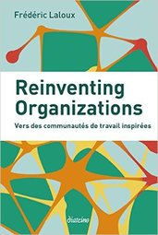
Première tendance: l'auto-management ou l'absence de hiérarchie de pouvoir. A l'image de notre biotope, c'est via un système d'intelligence distribuée que l'entreprise peut gérer la complexité qui l'entoure. Les structures pyramidales classiques ne sont plus en mesure d'appréhender la réalité du monde d’aujourd’hui, global, rapide, ... complexe.
Deuxième tendance: le concept d'unicité. L'entreprise ne nous permet pas d'exploiter tout notre potentiel créatif car nous ne sommes«autorisés» qu'à montrer une partie infime de notre personnalité dans un cadre professionnel souvent étriqué. Les nouvelles organisations nous invitent à être nous mêmes, totalement, sans avoir à cacher notre part profonde et nos particularités.
Troisième tendance : l'entreprise a un but évolutif, en soi. L'organisation - la personne morale en quelque sorte – est un organisme vivant doté de sa propre énergie et détermine d'une certaine manière sa propre destinée. Le rôle du leadership au sein de cette organisation consiste à écouter ce qu'elle souhaite réaliser et à soutenir ces objectifs en mettant ses compétences et son énergie à sa disposition. (extrait de People Sphère, novembre 2014)
Les 7 points communs de ces entrepriseslibérées sont :
1- Allier le bien-être au travail et la productivité
Le coût du stress au travail a été évalué à 3,8 % du PIB par des études européennes, soit entre 3 et 3,5 millions de journées de travail perdues. L’entreprise libérée véhicule l’idée qu’il faut produire de l’engagement et de l’autonomie pour pouvoir fonctionner de manière plus efficace dans un environnement complexe et changeant. Le bien-être au travail est un facteur de pérennité de l’entreprise.
2- Une vision portée par un leader charismatique exemplaire et humble
Incarner une vision et la faire partager à ses collaborateurs : si cela était courant dans les entreprises familiales et paternalistes de la période préindustrielle, les dirigeants d’aujourd’hui sont tout aussi volatiles que les investisseurs. Un opérateur peut changer plusieurs fois d’entreprise au cours de sa carrière… tout en restant sur le même site. Le problème est, qu’au bout d’un moment, il ne sait plus vraiment pour qui et pourquoi il travaille. Cette fragilisation du sentiment d’appartenance a un impact sur l’engagement mais aussi sur la santé et la performance des acteurs.
3- Avoir des valeurs partagées
Pour maintenir la cohésion au sein d’un collectif de travail, il ne suffit pas d’afficher des valeurs telles qu’on peut le voir dans les chartes d’entreprise. Il est nécessaire de les appliquer au quotidien. C’est à travers l’observation des comportements que l’on se rend compte qu’il y a parfois un réel décalage entre les préceptes qu’affiche l’entreprise et ceux qui, en réalité, sont pratiqués. L’entreprise libérée pose le partage de valeurs en acte comme condition de l’existence d’une communauté de travail.
4- En finir avec les longues boucles de contrôle
« C’est celui qui fait qui sait. » On considère que chaque acteur est le meilleur expert de sa pratique et qu’il est, à ce titre, légitime pour gérer son activité. Dans les grands groupes industriels, les boucles de contrôle représentent un coût énorme. Chaque manager passe la moitié de son temps professionnel à des tâches de contrôle et de reporting dont l’objectif est uniquement de « nourrir » ces boucles de contrôle (et accessoirement de rassurer le chef). A contrario, lorsqu’il est reconnu comme étant légitime pour gérer son activité, le salarié est capable de mettre en place des stratégies de contrôle adaptées et efficaces. Soudain « le » travail devient « son » travail.
5- Rendre les acteurs autonomes
C’est le leitmotiv de toutes les entreprises. Mais l’autonomie suppose un a priori de confiance, avec l’idée que par définition, l’humain est loyal et compétent. La véritable autonomie comporte trois composantes indissociables:
- L’auto-direction : chaque équipe, chaque acteur est légitime pour déterminer son projet d’action tant qu’il respecte la vision du dirigeant.
- L’auto-organisation : La manière de procéder est de la responsabilité de l’acteur. Le rôle du dirigeant est de communiquer sur son intention, sa vision, d’en être le garant également. Mais il ne peut pas imposer la façon de faire pour y parvenir.
- L’auto-contrôle : L’autonomie des acteurs n’est réelle que si ce sont eux qui contrôlent leur travail, sans avoir un censeur au-dessus d’eux.
Les processus verticaux, que l’on trouve dans l’industrie taylorienne et qui freine toute autonomie, dépossèdent l’acteur de la propriété de ses actes. C’est l’une des principales sources de souffrance au travail. Le bien-être n’est pas seulement une question de qualité de vie matérielle, c’est aussi lié au sentiment de se sentir responsables de ses actes. La fonction première du travail est de se réaliser. Or, pour cela, il faut avoir un véritable rôle.
6- Adopter le principe de subsidiarité
A chaque sous-système, son niveau de décision. Le décloisonnement devient possible à partir du moment où le principe de subsidiarité rend chaque individu et chaque collectif légitimes pour prendre les décisions qui leur incombent au niveau où ils se trouvent. Le modèle de l’entreprise libérée conduit ainsi à rendre inutile un nombre important de fonctions intermédiaires.
7- Inverser la pyramide managériale
Le management est au service du terrain. Le management est au service des employés qui sont eux-mêmes au service des clients. Contrairement aux pratiques de certaines entreprises où l’équipe est d’abord dédiée aux supérieurs hiérarchiques, dans l’entreprise libérée, les équipes décident d’elles-mêmes d’investir, d’embaucher, de modifier l’organisation… Mais pour cela, elles ont besoin du regard distancié du dirigeant qui, à son niveau, voit des choses que les équipes ne perçoivent pas. Le chef a pour rôle d’aider à la réflexion mais il ne prend pas de décision. Le manager n’est plus un transmetteur de décision mais un pourvoyeur de sens.

Les entreprises libérées ont montré leur efficacité ces dernières années. La communication avec la hiérarchie se fait plus facilement et les employés se sentent valorisés puisqu'ils ont la liberté d'apporter leur contribution personnelle à la société pour laquelle ils travaillent pour l'entreprise, le télétravail permet une optimisation de l'espace au sein des bureaux, une diminution des frais de transport et, de façon plus générale, des coûts de fonctionnement de l'entreprise. L'idée est de ne plus définir le travail en termes d'horaires, mais plutôt en termes d'objectifs pour les salariés. Allant encore plus loin que le télétravail, certaines formes de travail s'affranchissent totalement du cadre de l'entreprise. Léa Nora - étudiante en sciences politiques, Paris

3. Le bonheur au travail

Le bonheur au travail : un film de Martin Meissonnier (sur Arte)
Qui, aujourd'hui, peut se vanter d'être heureux sur son lieu de travail ? Certainement pas les 31% de salariés "activement désengagés", qui ont une vision négative de leur entreprise et peuvent aller jusqu'à lutter contre les intérêts de cette dernière. Inspiré de l'armée, le modèle d'organisation du travail, visant à contrôler l'ensemble des salariés en leur attribuant des tâches limitées, a peu changé depuis la fin du XIXe siècle. Aujourd'hui, employeurs comme employés doivent s'accommoder d'un système archaïque qui ne correspond plus à personne : ni efficace, ni rentable. Toutefois, au milieu de l'apathie générale créée par ce dérèglement, certains refusent la fatalité et travaillent à l'entreprise du futur.
Métro, boulot, bingo
Que peuvent avoir en commun le ministère de la Sécurité sociale belge, le géant indien HCL et Chronoflex à Nantes, leader en France du dépannage de flexibles hydrauliques ? Toutes sont des entreprises "libérées". Leur principe : la suppression de toute hiérarchie intermédiaire doublée d'une autonomie totale des salariés à propos des décisions prises pour améliorer leur productivité. Par ailleurs, ces entreprises ne sont pas cotées en bourse alors que leurs leaders sont choisis par les salariés. Et cela marche : leur croissance est relancée de manière assez spectaculaire ; les bonus, augmentations et dividendes ne tardent pas à tomber. Martin Meissonnier filme les femmes et les hommes qui, les premiers, et malgré le pessimisme général, ont su sortir du cadre établi pour inventer de nouvelles formules.

Marc Guillaume (Cercle des économistes, professeur à Paris Dauphine) s’est posé la question de savoir si on peut s’épanouir au travail. Les tendances sont plus confuses. Certes, sur le long terme, la tendance est à la baisse de la durée du travail ce qui contribue à un meilleur équilibre entre vie professionnelle et vie personnelle.
La pénibilité globale du travail s’atténue, du moins dans la plupart des secteurs. Mais divers facteurs, la recherche de compétitivité, l’importance du chômage, la compensation de la réduction de la durée de travail par son intensité vont en sens inverse. Tout cela conduit à dégrader les conditions de travail ce que confirme plusieurs indicateurs (suicides, burn-out, prise en compte de la pénibilité).
Pourquoi les employeurs chercheraient-ils à rendre le travail épanouissant alors qu’il est devenu rare et que l’on se bat pour obtenir un emploi? Pourquoi ne seraient-ils pas, au contraire, tentés de réduire la valorisation par et même dans le travail ? En le rendant plus flexible, plus contraignant, plus stressant, moins rémunéré ?
Autour de cette stratégie de résistance pour lutter contre la dégradation des conditions de travail ou pour conserver des situations privilégiées, il existe deux voies plus offensives pour « enrichir » le travail.
Les entreprises s’efforcent de tirer profit de la qualité réelle ou ressentie du travail car elle est un facteur direct de productivité et d’efficacité. C’est notamment le cas des entreprises mobilisant de nouvelles technologies.
De nouvelles formes de management « mobilisateur » se mettent en place. Il reste à se demander si elles contribuent vraiment à un épanouissement au travail.
4. Et si le travail était la solution ?

Chaque année, depuis 15 ans, le Cercle des Economistes, composé d’éminents économistes, pour la plupart, professeurs d’université, organise une rencontre à Aix en Provence sur un thème sociétal. Autour de ce thème se réunissent 250 orateurs d’horizons variés, des chefs d’entreprises, des universitaires, des hommes politiques, des journalistes qui vont débattre autour de 35 sujets par panel de 8 orateurs.
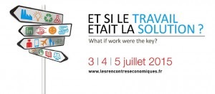
Cette année, le sujet a été axé sur le travail. L’emploi est confronté aux mutations fondamentales de notre Société : la troisième révolution industrielle soit la mondialisation et la révolution numérique que certains appelle «Ubérisation», le vieillissement, et l’immigration.
Quelles sont les orientations dégagées par les nombreux orateurs de cette rencontre ?
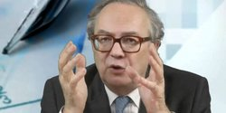Jacques Mistral
Les emplois détruits par les robots vont remplacer par les emplois du futur.
60% des enfants qui entrent à l’école aujourd’hui feront des études qui n’existent pas encore, selon Pervenche Bérès , Parlement européen.
De nombreux emplois restent encore à créer. "On va remplacer une certaine partie des travaux", mais en même temps "on va inventer des besoins qui n'existaient pas avant". Esther Duflo, professeur au MIT
"Des besoins immenses restent à couvrir" dans des secteurs comme l'éducation, la santé, le tourisme, insiste-t-il. « Les robots, qui vont s'imposer dans nos économies, ne pourront jamais rivaliser avec les humains dans trois domaines: la créativité, la dextérité et l'empathie" pour Augustin de Romanet, CEO des Aéroports de Paris.
La transition entre les deux mondes va être longue et difficile.
Les bouleversements conjoints de la robotisation, du big data et de l'économie collaborative transforment la nature du travail, et déstructurent les formes traditionnelles du salariat en polarisant les emplois. Les mieux insérés, ultra-qualifiés, voient leur productivité s'accroître grâce aux nouvelles technologies, mais les emplois intermédiaires sont peu à peu remis en cause par l'automatisation, et, à l'autre bout de l'échelle, se créent massivement des emplois de services faiblement qualifiés. Jacques Mistral, Cercle des économistes
Faut-il préférer une économie complexe en gardant agriculture, industrie service, ou monter en gamme et jouer sur les emplois les plus qualifiés ? Les emplois sont en perpétuel renouvellement. Tenter de les conserver par une stratégie seulement défensive peut même être préjudiciable aux emplois du futur. La destruction créatrice est plutôt une « création destructrice » et les espaces comme les secteurs ou les entreprises où se font l’une et l’autre ne sont généralement pas les mêmes. Mieux vaut que des emplois soient perdus par la robotisation des processus de production domestiques plutôt qu’ils ne le soient par la concurrence d’importations produites sous robotisation. Pierre Dockès, Cercle des économistes
Si les travaux de force disparaissent, il restera les travaux qui font appel à l’intelligence émotionnelle. Ce qui avantagera l’emploi des femmes car elles ont mieux développé des qualités humaines dévolues à la sphère intime. Marie Laure Sauty – Au Féminin
La pénibilité globale du travail s’atténue, du moins dans la plupart des secteurs. Mais divers facteurs, la recherche de compétitivité, l’importance du chômage, la compensation de la réduction de la durée de travail par son intensité vont en sens inverse. Tout cela conduit à dégrader les conditions de travail ce que confirme plusieurs indicateurs (suicides, burn-out, prise en compte de la pénibilité). Marc Guillaume - Cercle des Economistes
La révolution numérique va-t-elle mettre fin au salariat ?
Nicolas Colin (The Family) anticipe rien moins que la fin du salariat. Celui-ci était largement lié au mode traditionnel d'organisation de la firme, qui préférait s'attacher des salariés plutôt que d'acheter du travail au cas par cas, ce qui engendrait des coûts de transaction élevés (recrutement, gestion RH...). Avec le numérique et ces plateformes, ces coûts tombent, et le recours au contrat de travail n'est plus forcément nécessaire. Employeurs et ex-salariés sont gagnants : les premiers peuvent ajuster la demande de travail à leurs besoins, avoir affaire à des professionnels à la réputation retracée, bénéficier d'une transaction sécurisée. Les seconds ont la fierté de travailler en indépendants, de s'affranchir de la tutelle d'un patron. La réponse réside dans la transformation de la protection sociale, qui va devoir jouer un rôle accru.

Uber a créé un nouveau modèle de travail, où les individus apporteurs de services accèdent aux clients via une plateforme numérique. Quand un client appelle une voiture Uber, il ne lui achète pas un service mais deux : l’un (l’accès au chauffeur et le contrôle de qualité associé) est fourni par Uber, tandis que l’autre, le transport, est fourni par le chauffeur lui-même. À la différence des géants de l’économie d’antan, Uber ne compte pas des dizaines ou des centaines de milliers d’employés, mais il organise cependant leur travail.
C’est une véritable révolution, parce que Uber et les autres plateformes digitales redéfinissent le travail, envoyant au rebut le modèle de la firme de l’âge industriel. Le rôle de la firme dans l’économie du XXe siècle était essentiel, en ce qu’elle organisait les relations entre les travailleurs beaucoup mieux que ne pouvait le faire le simple marché. Elle permettait la spécialisation et une économie substantielle de coûts de transaction. Avec Uber, plus besoin de contrat de travail. Au lieu de passer par l’autorité d’un chef d’entreprise, le travail individuel est intermédié par l’informatique.
Il faut insister sur les lourdes conséquences de cette transformation. Le travail devient l’objet d’un échange sur le marché et fait tout comme une matière première l’objet d’une cotation en continu : le contrat de travail est remplacé par la vente d’un service dont la quantité et le prix varient en temps réel, au gré de l’offre et de la demande. Jean Pisani-Ferry Cercle des économistes, commissaire général de France Stratégie
La vraie question à se poser est comment faire contribuer Uber à la solidarité sociale ? Aujourd’hui, la pensée politique n'adresse pas ces sujets. Gilles Babinet Commission européenne, Digital Champion

Le philosophe allemand d'origine coréenne Byung-Chul Han explique que le numérique détruit toute cohésion sociale et laisse chaque homme seul, dans un monde précaire et déloyal. Il est possible d'organiser la naissance d'une économie positive et altruiste, qui créera de nouvelles façons de s'exprimer, de se rencontrer et d'agir, y compris sur le terrain politique. Jacques Attali, écrivain

L’auto-entrepreneuriat est-il l’avenir ?
L’avenir serait le contrat « zéro heure » anglais qui assure des droits sociaux à un salarié multicarte, et pourrait inspirer l’évolution du statut français d’auto entrepreneur. Si ce n’est pas la fameuse fin du salariat, c’est en tous cas la fin de la monogamie qui marie durablement le salarié à son unique employeur. Michel Cicurel - Cercle des économistes
Dans moins d'un siècle, le salariat ne sera plus la forme dominante de l'emploi. Nous serons tous employeurs de nous-même. Tous en situation de choisir notre vie si le droit nous protège, ou de redevenir esclaves précaires si le non-droit reste la règle. Jacques Attali

Allant encore plus loin que le télétravail, certaines formes de travail s'affranchissent totalement du cadre de l'entreprise. C'est le cas du freelance et de l'entreprenariat qui permet une nouvelle forme d'individualité du travail. Ces deux systèmes se sont développés de plus en plus ces dernières années. L'avènement du numérique fournit d'avantage de possibilités aux personnes souhaitant devenir freelancer ou auto-entrepreneur. Le salariat perd de sa superbe, et en particulier pour les nouvelles générations qui ne se voient pas forcément passer leur vie clouées à un bureau, alors que le numérique permet tant de créativité, d'innovation. Léa Nora, o.c.

Michel Cicurel (Cercle des Economistes), relève qu’à côté du «burn out», il y a le «bore out». Les travailleurs s’ennuient, ils réclament du sens autant que des fins de mois. Il faut retrouver un esprit start-up; rien dans notre société n’est plus porteur de sens que le projet d’entreprise. Au lieu de supprimer les stock options, il faut les donner à tous. L’autre voie qui permet une amélioration de la qualité dans le travail, consiste à permettre à ceux qui demandent du travail de créer eux-mêmes les conditions de l’offre. C’est-à-dire de devenir auto-entrepreneurs.
Cette liberté n’est-elle pas payée cher, d’abord par une forme de précarité ?

Il n'existe pas aujourd'hui en France (ni en Belgique en dehors du système de sécurité général pour les indépendants) de sécurité sociale spécifique pour les freelancers. Cela a deux conséquences majeures : tout d'abord, de nombreux salariés qui auraient souhaité se lancer dans l'auto-entreprenariat ou le freelance n'osent pas, préférant la sécurité que leur procure le salariat en termes de sécurité sociale. Ensuite, les freelancers sont exposés à de nombreux risques (ne pas pouvoir se loger car ils ne disposent pas forcément de fiches de paie régulières, etc.) et s'en trouvent ainsi restreints dans leur travail au quotidien. Léa Nora, o.c.
Peut-on espérer cependant que cette auto-création de travail puisse se développer de façon plus positive dans une économie solidaire ou semi marchande, soutenue par la puissance publique et/ou la société civile ? Marc Guillaume, Cercle des économistes
Quel rôle les acteurs externes, l’Etat, les syndicats peuvent-ils jouer ?
L’emploi reste le principal facteur d’insertion des individus dans la société. La mise à l’écart d’une partie importante de la population engendre inégalités, déclassements et ressentiments qui sont potentiellement sources de fortes instabilités sociales et politiques.
L’État devrait non seulement veiller à ce que toutes et tous aient un emploi, mais aussi à ce que le travail soit source d’épanouissement personnel, qu’il n’y ait pas d’exploitation, de discriminations, de dualisme, d’iniquité entre les générations, etc. Hippolyte d’Albis - Cercle des économistes, professeur à la Sorbonne
Aux États-Unis pourtant, face à la vague grandissante de freelancers, Sarah Horowitz a créé un syndicat qui leur est dédié, appelé « Freelancers Union » et chargé de défendre leurs droits sur le marché du travail, mais également de leur procurer une assurance maladie. C'est un modèle que la France devrait suivre. Le travail de demain, quelle que soit la forme qu'il puisse prendre, ne doit pas perdre sa dimension sociale. Léa Nora o.c.
Car c’est sans doute au sein d’une entreprise réconciliée que commence la reconstruction. Reconstruction économique, mais aussi politique et morale. L’absence de leadership politique dans notre monde occidental affolé crée un vide dangereux.
La défiance croissante des peuples à l’égard des États, sur les deux rives de l’Atlantique nourrit les populismes et le triomphe des marabouts.
Or la légitimité perdue par le monde politique disqualifié se réfugie dans les bras de l’entreprise,. Qu’il le veuille ou non, le chef d’entreprise se devra d’assumer désormais le leadership sociétal et politique de l’Occident. Michel Cicurel
5 . Vers la fin du management ?
La fonction du responsable, ou du capitaine comme on le nomme dans certaines entreprises, n’est pas de contrôler ni de commander. Son rôle est de soutenir les individus et les équipes lors des prises de décisions.
Que cela soit la voie de l'auto-entreprenariats, la voie des nouvelles formes de travail ou la voie de l'entreprise libérée, on peut en conclure que le travail qu'il soit en autonomie ou en entreprise est une dimension importante de l'intégration en société et de la réalisation personnelle.
Tant dans son contenu, que dans sa forme ou dans son espace, le travail est en train de vivre une mutation fondamentale dont les acteurs soit n'en n'ont pas encore pris conscience soit sont encore incapable de dessiner ses nouveaux contours.
Dans les perspectives du travail du futur, il me semble qu'il y a des constantes : autonomie (du temps, du lieu, de la manière d'effectuer son travail), responsabilisation (le travailleur plus autonome devient responsable de l'exécution de sa mission mais aussi de l'organisation de sa carrière).
Comme l'a indiqué à très juste titre Michel Cicurel :
"C'est la fin de la monogamie qui marie durablement le salarié à son unique employeur. "
Ne devenons pas soumis au travail, ce serait une régression de notre civilisation. Il doit être vu, au contraire, comme un moyen d'émancipation et d'affirmation de soi-même. Le travail peut contribuer à notre bonheur, mais pas n'importe quel travail, ou plutôt pas le travail dans n'importes quelles conditions. Léa Nora – o.c.
Tous ces changements vont engendrer des incertitudes, des frictions et des crises. Mais, les auteurs cités sont unanimes. Il faudra contribuer à maintenir la solidarité et la protection sociale sans doute sous d'autres formes également.

Comme le disait Albert Jacquard, « L'oisiveté est, dit-on, la mère de tous les vices, mais l'excès de travail est le père de toutes les soumissions ».

Stanislas van Wassenhove

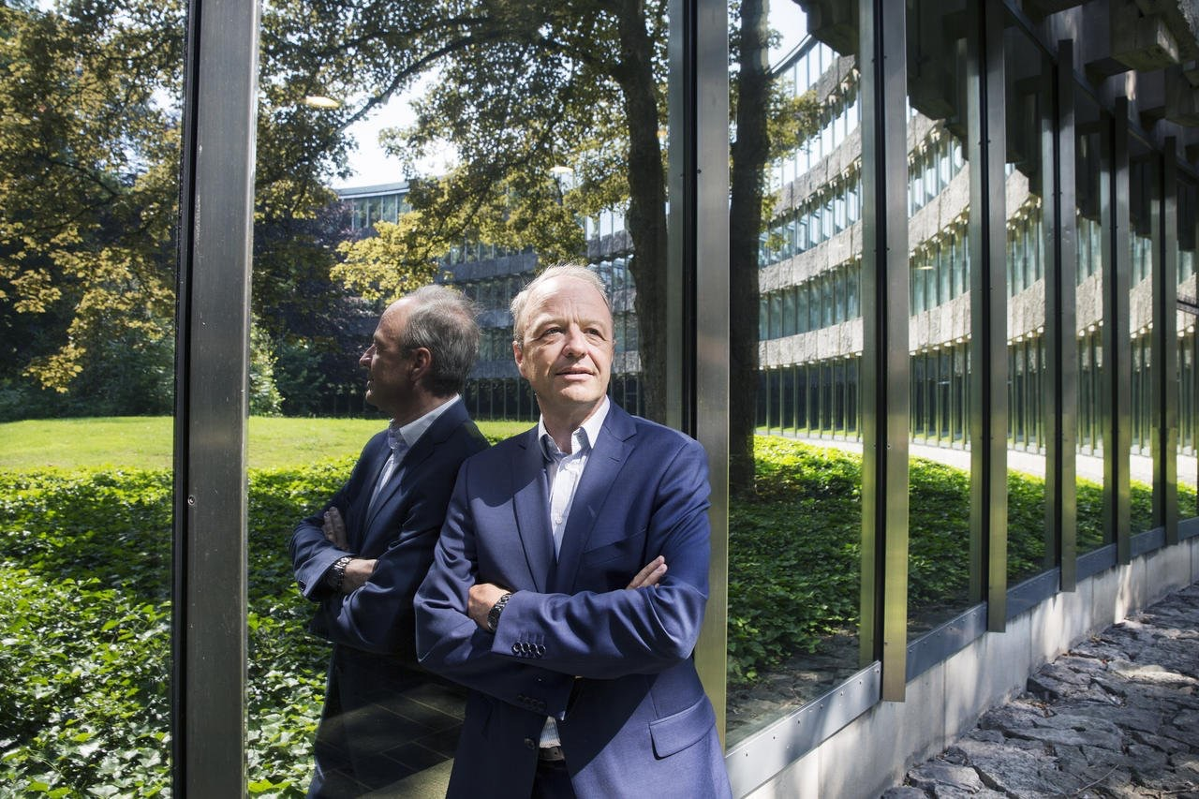

Avocat belge depuis plus de 30 ans, il est associé au cabinet Taquet, Clesse & Van Eeckhoute. Il est spécialiste en droit social et gère plus particulièrement les dossiers des dirigeants d’entreprise. Il conseille également les cabinets d’avocat en matière de management, auteur d’un livre en la matière (Anthemis 2013). Il est à l’origine du cabinet CMS En Belgique et au Luxembourg qu’il a dirigé pendant 12 ans. Il a également fondé en 2010 l’Université d’été Trans-mutation qui réunit chaque année 220 dirigeants autour d’un thème sociétal. Il a écrit de très nombreux articles en matière de droit du travail, de sécurité sociale et de responsabilité sociétale. Il est souvent orateur dans des séminaires en matière de mode de collaboration, de rémunérations des dirigeants, de flexibilité au travail, de responsabilité sociétale et du monde en mutation.

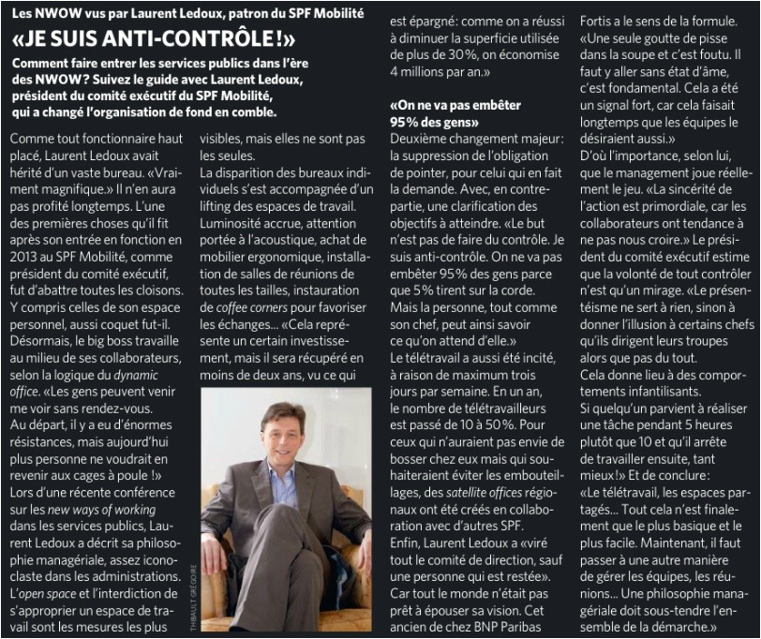

Laurent Ledoux. Il est président du SPF Mobilité depuis 2013. Il est également responsable de l ‘ASBL Philo & Management. Il est chargé de cours à l’UBI, la LSM et HEC Liège. Il a été responsable du Public Banking chez BNP Paribas Fortis de 2207 à 1012 .

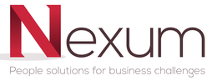
We support organisations, teams and leaders with the people side of strategy implementation

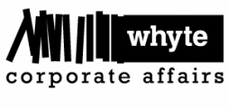
We provide corporate communications & public affairs strategies and solutions in support of your reputation, interests and business objectives

NOUVELLES FORMES DE LEADERSHIP:
DONNER DU SENS DANS LE CHAOS OU COMMENT CONCILIER LES ATTENTES DES COLLABORATEURS ET L’ENVIRONNEMENT SOUVENT IMPRÉVISIBLE DANS LEQUEL ÉVOLUE L’ENTREPRISE OU COMMENT CONCILIER LES ATTENTES DES COLLABORATEURS ET L’ENVIRONNEMENT SOUVENT IMPRÉVISIBLE DANS
La rapidité avec laquelle les organisations sont appelées à se transformer n’a jamais été aussi importante qu’aujourd’hui. La révolution technologique, la vitesse d’échanges des informations, la digitalisation des données, les nouveaux modes de consommation, l’uberisation des services, la multiplication des réorganisations et changements capitalistiques sont autant d’éléments qui incarnent l’ébullition dans laquelle évoluent désormais les entreprises. Le rythme de succession des changements s’est accéléré à un point tel qu’il est devenu désormais impossible de déterminer l’avenir à court et moyen terme.
L’incertitude, l’imprévisibilité et le chaos sont devenus la norme et aucun dirigeant ne possède l’expérience face à cette nouvelle donne. Les collaborateurs se sentent également démunis et revoient leurs attentes à l’égard de l’entreprise.
Les modèles de management classiques basés sur la linéarité, la prédiction et des processus rigides s’avèrent inefficaces face à cette révolution. Diriger aujourd’hui requiert des compétences nouvelles, spécifiques et un nouveau mode de leadership afin d’appréhender l’inconnu et de le transformer en opportunité. Parallèlement, il convient de développer une communication appropriée qui rejette les certitudes pour se fonder sur la prise de risques, l’apprentissage continu, et l’écoute afin de cultiver un climat d’entreprise qui embrasse la nouveauté au lieu de la considérer comme une menace.
Comment aider le leader d’aujourd’hui à gérer un quotidien fait d’incertitude ? Quel est le rôle de la communication dans le déploiement d’une culture du changement permanent ? Tels seront les deux thèmes abordés par Nexum, agence de conseils en gestion du changement, et Whyte Corporate Affairs, agence de conseils en communication.
Sandrine Agie est associée et co-fondatrice de l’agence-conseil Whyte Corporate Affairs, spécialisée en en communication corporate, communication de crise et affaires publiques.
Sandrine possède une expérience de près de 20 ans dans le métier de la communication et particulièrement dans la gestion de dossiers sensibles demandant à la fois une expertise en communication et en affaires publiques.
Elle est maître de conférences à l’UCL, Administratrice chez BECI, Vice-Présidente du Membership Committee de l’Amcham. Ces dernières années, son travail a été récompensé par différentes distinctions européennes pour des missions en gestion de crise et en communication sensible, et elle est régulièrement oratrice lors de conférences consacrées aux enjeux de la communication.
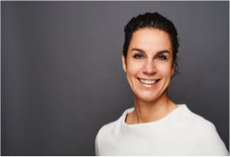
Florence Jaspart a commencé sa carrière au sein du département de Stratégie de la Louvain School of Management où elle a enseigné la gestion du changement. Elle a également travaillé pendant quatre ans sur les problématiques de diffusion du changement et sur l’efficacité de la communication interne en situation de forte incertitude (rachat, restructuration, nouvel actionnaire, etc.) au sein de la Chaire KBL. Florence a depuis rejoint l’agence Whyte Corporate Affairs où elle s’occupe plus particulièrement des matières liées à la diffusion du changement et à la gestion de la communication en situation de crise.

Véronique Di Maria est Managing Partner de la filiale luxembourgeoise de Nexum.
Au cours de sa dernière année au sein d’une banque internationale renommée à Luxembourg, elle a fait partie du Comité de management Private Banking. En qualité de Head of Wealth Management Solutions, elle était en charge du développement de l’offre financière et patrimoniale.
Véronique a 15 ans d’expérience bancaire, principalement dans le domaine de la gestion de fonds, salle des marchés (clients privés et corporate) et banque privée. Elle a occupé différents postes et ainsi développé ses compétences commerciales, techniques, stratégiques et managériales.
Ses domaines d’expertise sont le Private Banking, la salle des marchés, le conseil stratégique, le changement stratégique, la communication et le leadership
l'accompagnement dans le développement de comportements technico-commerciaux.
Elle détient une maîtrise en Finances, Banques et Assurances (Ecole Administration des Affaires – ULG) et est certifiée Prosci Change Management et Coach Process Communication et Analyse Profil Personnalité – Thomas International (DISC)

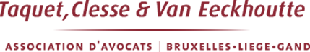
L'association Taquet, Clesse & Van Eeckhoutte est un cabinet spécialisé en droit social. Elle compte également des spécialistes reconnus en droit fiscal, en droit des affaires ainsi qu'en droit de l'enseignement et en droit administratif.
Composée d'une cinquantaine d'avocats qui exercent leur activité à Bruxelles, Liège et Gand, cette association constitue un des premiers cabinets belges spécialisés dans le conseil et le contentieux en matière de droit du travail, droit de la sécurité sociale, droit fiscal, droit commercial et droit des affaires au sens large.

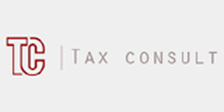

Accountants and auditors providing services in areas such as Mergers and Acquisitions,Tax (corporate and individual) and more. Our mission is to help people all over the world in solving problems arising from international taxation. We have extensive experience in the financial sector (banking, insurance, investment funds) in several European countries and use this knowledge to the advantage of our customers.

LE TRAVAILLEUR PARTAGE ASPECTS JURIDIQUES ET FISCAUX
Face aux demandes des employeurs qui souhaitent une plus grande flexibilité, les outils mis à disposition par le droit du travail (travail à domicile, télétravail, temps de travail) ne répondent pas toujours aux attentes.
N’y aurait-il pas d’autre solution que d’«externaliser» et/ou de recourir aux prestations de travailleurs indépendants ?
Certaines pistes alternatives peuvent encore être explorées ou exploitées.
Interrogeons-nous notamment quant à la possibilité pour des groupements d’employeurs de mettre des travailleurs à la disposition d’utilisateurs et examinons comment la création d’un GIE regroupant différents employeurs pourrait contribuer à apporter des réponses à des besoins cycliques ou ponctuels de personnel ou de compétence et ce, dans le cadre d’une mutualisation des ressources humaines alliant flexibilité et sécurité.
Remettons sur le métier la problématique du « contrat à l’appel », au terme duquel le travailleur répondrait à la demande de l’employeur en fonction de ses disponibilités, dans le cadre d’un contrat sans régime ni horaire de travail, assurant une grande flexibilité aux deux parties.
Comme le confirme la réflexion du Vice-Premier Ministre Peeters au sujet du « travail faisable », le débat est d’actualité.
Le futur du travail s’inscrit également dans une plus forte internationalisation. Un travailleur va par exemple fournir des prestations pour un employeur dans différents Etats, ou pour différents employeurs dans plusieurs Etats. Certains travailleurs décident de vivre dans un Etat et de travailler pour le compte d’un employeur localisé dans un autre Etat (travail à domicile dans un contexte international). Par ailleurs, le statut d’un travailleur peut être celui de salarié ou de travailleur indépendant selon les législations des Etats.
Ces situations internationales soulèvent des questions techniques en matière d’immigration, de fiscalité individuelle, de sécurité sociale.
Au cours de ce séminaire, nous examinerons quelles sont les implications fiscales individuelles liées à l’extranéité et comment permettre aux entreprises belges de faire face au futur d’un travail de plus en plus international.
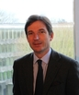
Dominique Claes est associé chez Taquet Clesse Van Eeckhoutte. Avocat au barreau de Bruxelles depuis plus de 30 ans, il est spécialisé en droit social et plus particulièrement en droit du travail collectif et individuel. Il est professeur en droit social à L'EPHEC. Il a été président de l'Association des Juristes Praticiens du Droit Social (A.J.P.D.S.)
Il est l'auteur de divers articles et est régulièrement orateur lors des conférences de droit social ayant notamment pour thème les restructurations d'entreprise et les pensions complémentaires.

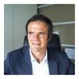
Luc Lamy est associé chez Tax Consult. Après une formation de juriste (Université de Liège) et une spécialisation en fiscalité et audit (Vlerick School), Luc a développé son expertise en fiscalité individuelle dans des sociétés de conseil (Arthur Andersen et Deloitte). Il est spécialiste des questions individuelles liées à la mobilité internationale des cadres. A ce titre, il conseille les entreprises nationales et internationales sur les matières de fiscalité, sécurité sociale, pension, mécanismes d’intéressement, planning de fin de carrière. Luc est conseil fiscal agréé. Outre la présentation de séminaires, il participe régulièrement à la rédaction d’articles pour revues spécialisées.

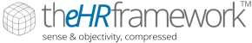
Starting from the theHRframework™ ecosystem, numerous products and services have been developed to allow small and large organisations to efficiently manage their human resources.

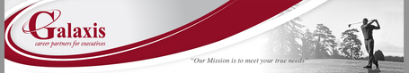
Galilei soutient les travailleurs et les entreprises dans les domaines de l’accompagnement de carrière et de l’outplacement. Pour ce faire, nous avons élaboré des programmes et des ateliers sur mesure pour les cadres, les managers, les spécialistes, les employés et les ouvriers. Nous accompagnons à la fois les collaborateurs individuels et les équipes afin de leur permettre d’améliorer leurs performances et de parvenir à une croissance durable, dans le respect des objectifs de l’entreprise.
Les quatre fondements de notre prestation de services:
- outplacement
- accompagnement du changement
- gestion du talent
- coaching & leadership development

TRAVAILLER JUSQU'À 70 ANS ? MAIS À QUEL PRIX ?
L’engagement durable: la clé du succès à l'allongement du temps de travail
L’allongement du temps de travail exige que les organisations et les employés visent un engagement durable. Trouver le bon "fit" entre les ambitions professionnelles en évolution de l'employé et les objectifs organisationnels constamment en mouvement deviendra une priorité importante. Une priorité où à la fois l’employé et l'organisation ont une responsabilité importante pour assurer une situation win/win. Dans ce dialogue, il est important que nous osions aborder de vieux tabous, que les employés respectent leurs véritables priorités et que les organisations répondent de façon créative et avec souplesse aux besoins individuels. C’est la seule façon de maitriser et de préserver l'équilibre de l'engagement durable.
N’attendons pas qu’il soit trop tard !....
Diagnostic : « non-assistance à personne en danger »
A quoi ressemble un travailleur âgé ? N’avons-nous pas tous rencontré des vieux de 30 ans et des jeunes de 70 ans ? Comment préserver les collaborateurs de la tragédie de « l’obsolescence au travail » ? Au cours de cette présentation, nous tenterons de mettre à jour les véritables causes du vieillissement des travailleurs qui vont bien au-delà du « poids des années ». Nous distinguerons la part de responsabilité de chacun : celle qui incombe au collaborateur mais également celle qui incombe à l’organisation. Nous verrons enfin comment une approche de gestion des RH intégrée de type « Organisation Apprenante » permettra de faire face sereinement à l’allongement de la carrière.
Le coaching de carrière : élément de réponse à l'allongement du temps de travail
Imaginons qu’à partir de 45 ou 50 ans, les collaborateurs qui le souhaitent puissent entamer une réflexion de carrière en vue d’évoluer et de donner une nouvelle direction à leur carrière……
L’objectif serait de les aider à identifier un métier, voire un mode de fonctionnement, vers lequel ils aimeraient évoluer dans les prochaines années au sein de leur entreprise.
Cette réflexion serait basée sur l’identification de leurs compétences, expertises, personnalité, expériences, et aspirations… et amènerait les individus à considérer autrement leur furtur professionnel.
Cette évolution répondrait aussi à la demande du Marché du Travail qui souhaite que les travailleurs développent leur « employabilité » et augmentent leur « flexibilité ».
Frans van de Ven est Senior Consultant chez Galilei. Frans a 25 ans d'expérience dans les domaines du développement organisationnel et personnel. Il assiste les comités de direction et leurs partenaires RH dans les domaines de la gestion de carrière, gestion du changement et le leadership. Frans combine une approche pragmatique et pratique avec une connaissance en profondeur des dernières méthodes, outils et techniques. Frans a travaillé avec un large éventail d'organisations internationales, Européennes et basée au Benelux dans une variété d'industries dans le secteur privé et le secteur public. Certaines des entreprises avec lesquelles il a travaillé comprennent: Nyrstar, UCB, Solvay, Johnson & Johnson, Ablynx, Heineken, KPN, ING, KBC, SWIFT, AXA, Philips, Randstad, Toyota, Agfa, ... Frans travaille en Néerlandais, Anglais et Français. "Un optimiste voit une nouvelle opportunité dans chaque problème."
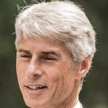
Jean-Philippe Mulders est Senior Consultant chez Galilei . Après avoir travaillé pendant cinq ans en Suisse, il est revenu en Belgique. Il a rejoint le groupe Randstad en 2004 en qualité de manager régional Recrutement & Sélection pour Bruxelles et a parfait ses connaissances en assessment et en méthodes d’évaluation des compétences. L’attention portée à l’aspect humain est le fil rouge de toute sa carrière ; il a un intérêt marqué pour la gestion des ressources humaines et la gestion du personnel. En tant que Business Development Partner, il est chargé de l’accompagnement de candidats et du développement commercial des services de carrière. Jean-Philippe est titulaire d’un master en éducation physique, biologie et kinésithérapie (UCL) et en GRH (FUCAM), ainsi que d’un diplôme post-universitaire en gestion d’entreprise et marketing (ICHEC). Il a une expérience de 20 années dans le business development et la gestion d'équipe. Depuis 2012, il est chef de projet pour la prévention du burn-out (The Preventing Burn-Out Test (c) ). «Le bonheur ne dépend pas de ce qui nous manque, mais de la façon dont nous nous servons de ce que nous possédons »

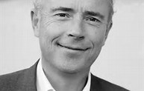
Reggy-Charles Degen occupe depuis 25 ans des rôles de senior HR management. Il a une expérience internationale au sein d’entreprises de premier plan telles que Procter & Gamble, Xerox, Mobistar ou British Telecom. Depuis 11 ans, il enseigne la gestion des organisations et des ressources humaines à la Solvay Brussels School of Economics and Management (ULB) et dans différentes écoles de management. Il est l’un des spécialistes belges des « Organisations Apprenantes » (Peter Senge, MIT).
Il est l’auteur d’un modèle universel mutualisé de gestion des ressources humaines qui a pour vocation de donner accès à toutes les organisations, même les plus petites, aux meilleures pratiques RH des grands groupes.

LES CONSEQUENCES DE LA DIGITALISATION

Founded in 1990, Eric Salmon & Partners is one of the leading Executive Search Firms.
We work equally closely with our Clients whether on their Board/Governance structures, on the evaluation of their senior executives and management teams, or on the development of their bench-strength talent. Our clients are major international groups, leaders in their sectors, entrepreneurs, family companies, private equity and venture capital funds, privately-owned and publicly listed; and they are global in their search.
Renowned for its reputation for excellence, professionalism and performance, Eric Salmon & Partners manages many hundreds of assignments every year across all continents.
Our network of Consultants is based in the major European cities and now in Shanghai.

Extrait du portail du personnel fédéral : www.fedweb.belgium.be/fr
Denis Bismuth www.hbrfrance.fr/experts
Rencontres d’Aix 2015
www.lesrencontreseconomiques.fr/2015
www.nexum.eu
www.whyte.be
www.bellaw.be
www.taxconsult.be
www.thehrframework.com
www.galilei.be
www.ericsalmon.com

